Dům dětí a mládeže ALFA, Pardubice-Polabiny, Družby 334
Družby 334, 530 09 Pardubice
IČ: 481 612 33, DIČ: CZ 481 612 33, bankovní spojení: 2722197/0300
tel.: 605 268 303; www.ddmalfa.cz,
e-mail: sona.petridesova@ddmalfa.cz

Pardubice 3.3.2023

Věc: Pozvánka na okresní kolo Biologické olympiády, kategorie D

Okresní kolo Biologické olympiády kategorie D (pro žáky 6. a 7. ročníků základních škol, 1. a 2. ročníků osmiletých gymnázií) se uskuteční

dne 30. března 2023

v učebnách odloučeného pracoviště DELTA, DDM ALFA Pardubice, Gorkého 2658, 530 02 Pardubice.

Zahájení soutěže je v 9.00 hod., prezence od 8:30 hod. Předpokládaný konec soutěže ve 13 hod. Soutěžící si přinesou běžné psací potřeby, možnost přinést pracovní plášť a připomínáme VSTUPNÍ ÚKOL. Bez odevzdání vstupního úkolu se nemohou žáci zúčastnit, popř. soutěží mimo pořadí. Použití mobilních telefonů není dovoleno, mobilní telefon musí být v průběhu soutěže vypnut, nelze využívat ani vlastní materiály a literaturu. Soutěžící soutěží pod přiděleným číslem – zachování regulérnosti soutěže.

Seznam pozvaných účastníků okresního kola je uveden na stránkách CCV Pardubice – Soutěže – Informační systém soutěží a olympiád https://souteze.ccvpardubice.cz. a tímto jsou žáci pozváni do okresního kola. Žádáme Vás o kontrolu Vašich postupujících žáků, v den soutěže již není možné do tohoto seznamu zasahovat.

Postupový klíč: výběr nejúspěšnějších z každé přihlášené školy a ostatní dle nejvyššího získaného počtu bodu do naplnění kapacity organizátora.

Zadávání přihlášek: na portálu soutěží nejpozději do 3.3.2023.

Občerstvení není v okresních kolech zajištěno, jízdné bude soutěžícím proplaceno vysílající školou, která jej po skončení soutěže vyfakturuje organizátorovi soutěže DDM ALFA Pardubice, Družby 334, 530 09 Pardubice, IČO: 481 612 33. Prosím o fakturaci do 10 dnů po skončení soutěže a uvedení názvu soutěže, termínu konání a jmen, příjmení účastníků.

Dozor nad žáky před a po době vlastního průběhu soutěže (vypracování písemné práce) zajišťuje vysílající škola, popř. zákonný zástupce. Pedagogický pracovník školy pověřený dozorem nad žáky odpovídá za kázeň a bezpečnost soutěžících po dobu jejich účasti na soutěži, vyjma vypracování písemné části a práci v laboratoři, kdy dozor přebírá organizátor soutěže.

Případné informace: Soňa Petridesová, krajský organizátor soutěží, sona.petridesova@ddmalfa.cz, tel. 605 268 303.

Prosím informujte žáky vaší školy o postupu do okresního kola.

Blahopřejeme ředitelství školy, učitelům biologie a řešitelům k postupu a přejeme úspěch i v okresním kole.

SoňaPetridesová
krajský organizátor soutěží
DDM ALFA Pardubice

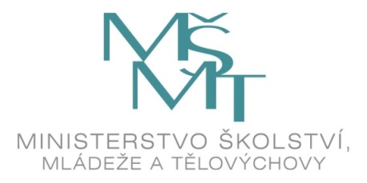
Realizace soutěže byla podpořena Ministerstvem školství, mládeže a tělovýchovy.

